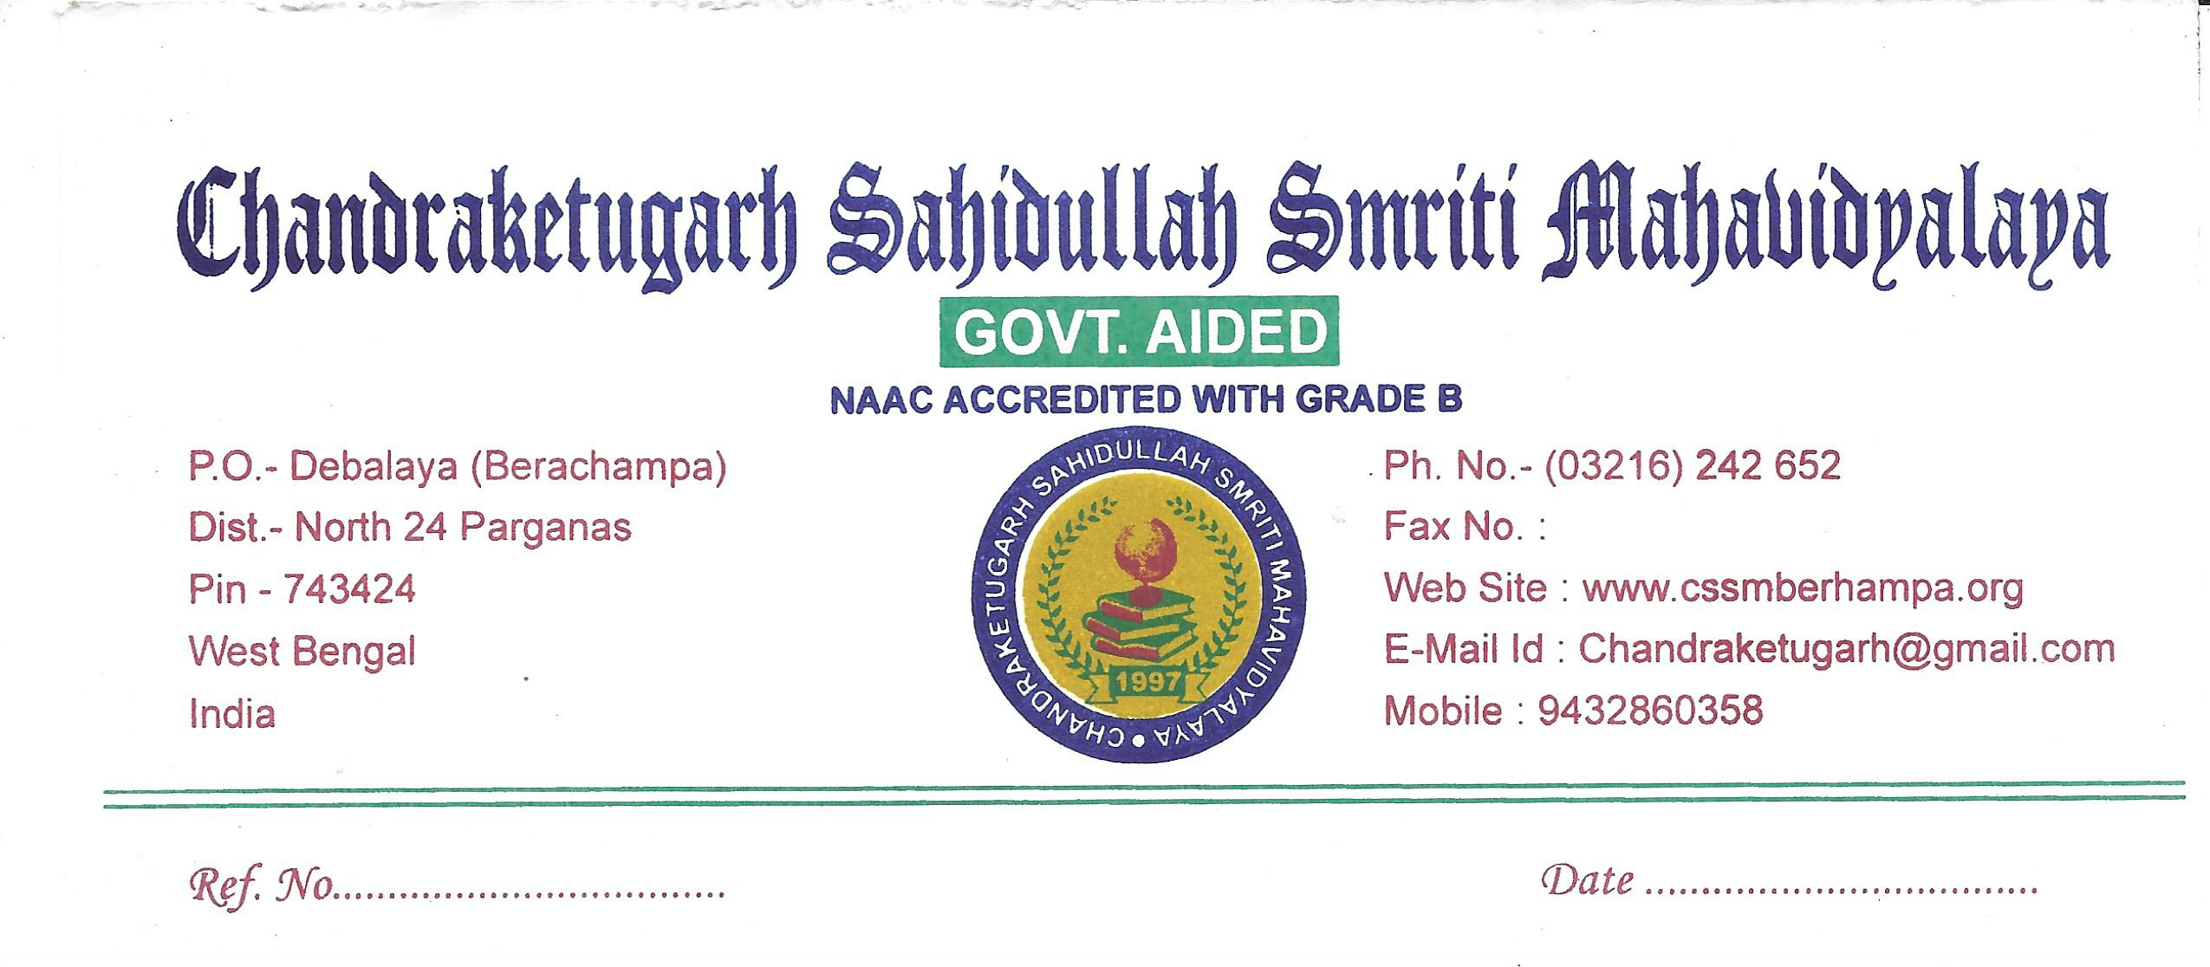
Ref. No. Date:.

Notice
11.11.2020

অনলাইন ক্লাস সংক্রান্ত বিজ্ঞপ্তি

এতদ্বারা তৃতীয় ও পঞ্চম সেমিস্টারে সোসিওলজি বিষয়ের ছাত্রছাত্রীদের উদ্দেশ্যে জানানো যাচ্ছে যে তাদের অনলাইন ক্লাসের জন্য হোয়াটস অ্যাপ গ্রুপে জয়েন করবার লিংক নীচে দেওয়া হলো। ছাত্রছাত্রীদের নির্দিষ্ট বিষয়ের গ্রুপ লিংকে ক্লিক করতে অনুরোধ করা হচ্ছে।
5th Semester GE
https://chat.whatsapp.com/JdqAlFdQpcR7nXXCsirEsf
5th Semester DSC
https://chat.whatsapp.com/INyfO2Xnc0t9LClAthgpqt
3rd Semester DSC/GE
https://chat.whatsapp.com/L6CyDaseyDbLuV7rM71u2V
By Order
Principal

